Комитет Ивановской области
по государственной охране объектов культурного наследия
_____________________________________________________________________________________________________________________________________________________
(наименование исполнительного органа государственной власти Ивановской области)

ЗАРЕГИСТРИРОВАНО

« » 2026 г.

Регистрационный №


КОМИТЕТ ИВАНОВСКОЙ ОБЛАСТИ
ПО ГОСУДАРСТВЕННОЙ ОХРАНЕ ОБЪЕКТОВ КУЛЬТУРНОГО НАСЛЕДИЯ

ПРИКАЗ

« » 2026 | г. Иваново | №
О выявленных объектах культурного наследия, расположенных на территории Шуйского муниципального района Ивановской области

В соответствии с Федеральным законом от 25.06.2002 № 73-ФЗ «Об объектах культурного наследия (памятниках истории и культуры) народов Российской Федерации», результатами, полученными при проведении государственной историко-культурной экспертизы,

п р и к а з ы в а ю:
1. Включить выявленные объекты культурного наследия «Исторический центр с. Дунилово» (Ивановская область, Шуйский район, с. Дунилово), «Преображенская церковь» (Ивановская область, Шуйский район, с. Дунилово, Васильевская ул. (кладбище)), «Крестовоздвиженская церковь» (Ивановская область, Шуйский район, с. Дунилово, Советская ул. 18-А), «Часовня у дороги (Часовня Святителя Николая)» (Ивановская область, Шуйский район, с. Дунилово, Шуйская ул., 2) в единый государственный реестр объектов культурного наследия (памятников истории и культуры) народов Российской Федерации в качестве объекта культурного наследия местного (муниципального) значения «Исторический центр села Дунилово. Фрагменты», 1821-1870 гг. (Ивановская область, Шуйский район, с. Дунилово) (вид – достопримечательное место).
2. Утвердить границы территории объекта культурного наследия местного (муниципального) значения «Исторический центр села Дунилово. Фрагменты», 1821-1870 гг. (Ивановская область, Шуйский район, с. Дунилово) согласно приложению к настоящему приказу.
3. Отделу государственного надзора и учета объектов культурного наследия комитета Ивановской области по государственной охране объектов культурного наследия:
3.1. Уведомить заинтересованных лиц о принятии настоящего приказа;
3.2. В установленном порядке внести в Единый государственный реестр недвижимости сведения о границах территории объекта культурного наследия, указанного в настоящем приказе.

Председатель комитета А.А. Макаров
Приложение
к приказу комитета Ивановской
области по государственной охране
объектов культурного наследия
от №

Границы
территории объекта культурного наследия местного (муниципального) значения «Исторический центр села Дунилово. Фрагменты», 1821-1870 гг. (Ивановская область, Шуйский район, с. Дунилово)

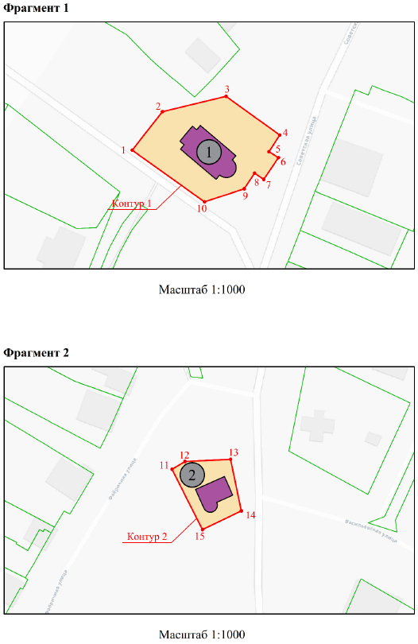
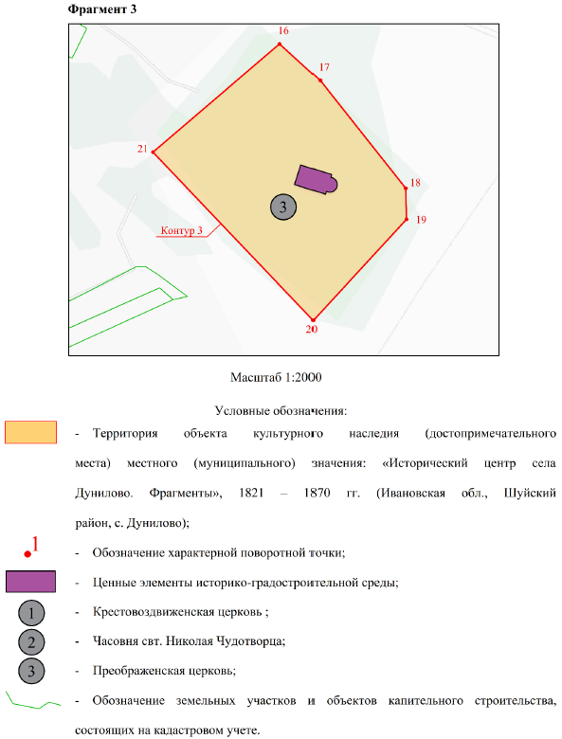
Координаты
характерных (поворотных) точек границ территории объекта культурного наследия местного (муниципального) значения «Исторический центр села Дунилово. Фрагменты», 1821-1870 гг. (Ивановская область, Шуйский район, с. Дунилово)

Система координат МСК-37, зона 2

Номер поворотной точки | Координаты
Номер поворотной точки | X | Y
Контур 1
1 | 305255.92 | 2241653.77
2 | 305269.61 | 2241664.57
3 | 305275.07 | 2241687.24
4 | 305261.29 | 2241706.45
5 | 305255.38 | 2241702.57
6 | 305253.29 | 2241706.00
7 | 305245.54 | 2241700.71
8 | 305247.74 | 2241697.45
9 | 305242.16 | 2241693.75
10 | 305237.56 | 2241679.56
1 | 305255.92 | 2241653.77
Контур 2
11 | 304886.26 | 2241556.35
12 | 304889.00 | 2241561.00
13 | 304889.79 | 2241577.28
14 | 304871.40 | 2241581.11
15 | 304864.75 | 2241567.23
11 | 304886.26 | 2241556.35
Контур 3
16 | 304395.13 | 2242277.54
17 | 304370.25 | 2242304.79
18 | 304296.73 | 2242363.03
19 | 304275.55 | 2242363.50
20 | 304206.93 | 2242300.25
21 | 304321.36 | 2242191.18
16 | 304395.13 | 2242277.54

